「2016全國農村特色米穀雜糧烘焙產品競賽」稻米組 入圍名單
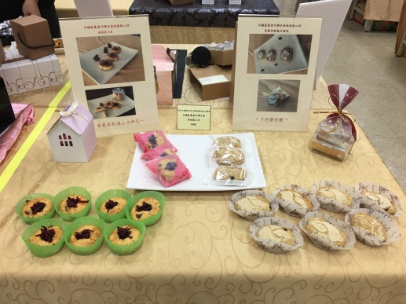 | 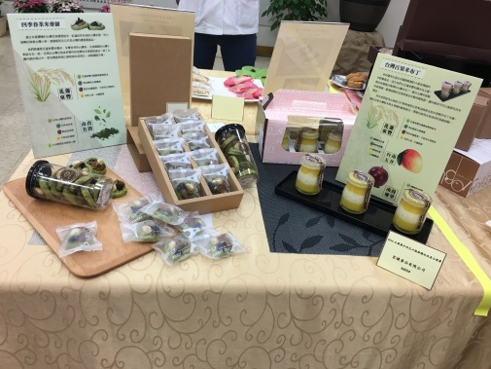
NR02平鎮區農會巧婦米食烘焙點心坊 | NR04宏捷食品有限公司
葡萄乾司康、茶檸香酥脆米餅乾 | 台灣百香米布丁、四季春茶米麥餅
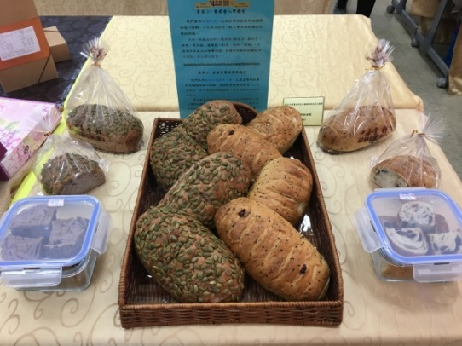 | 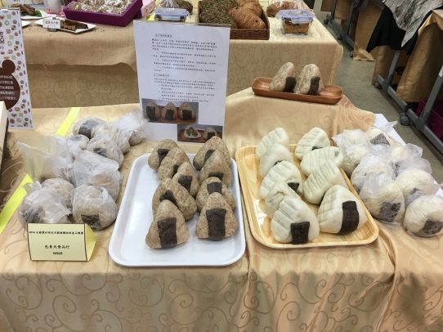
NR07海棠軒烘焙家 | NR09包青天食品行
紫米香八寶麵包、芝麻香蔓越莓米麵包 | 包子遇飯糰(酸菜、筍茸)
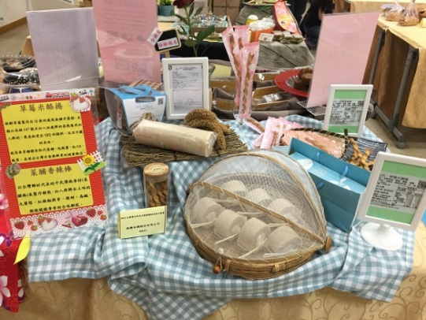 | 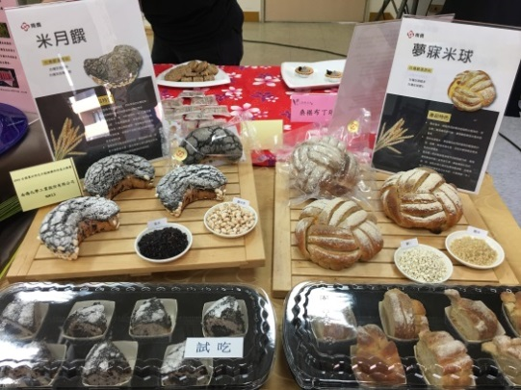
NR12無糖本舖股份有限公司 | NR13南僑化學工業股份有限公司
草莓米酪捲、菜脯香辣棒 | 米月饌、夢寐米球
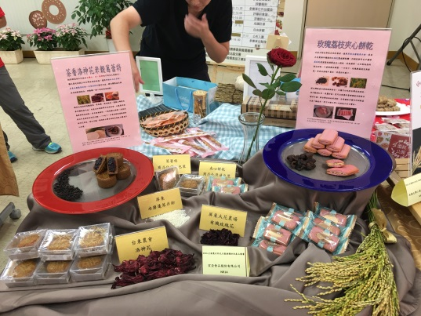 | 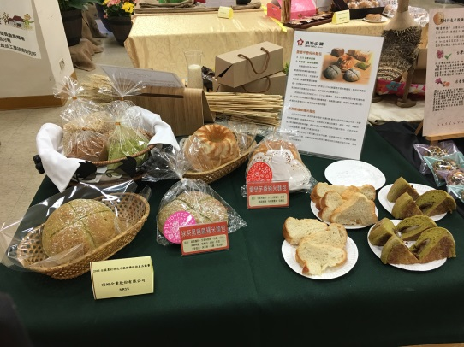
NR14宏亞食品股份有限公司 | NR15頂好企業股份有限公司
玫瑰荔枝夾心餅乾、茶香洛神花米穀葛蕾特 | 抹茶黑糖麻糬米麵包、愛戀芋香純米麵包
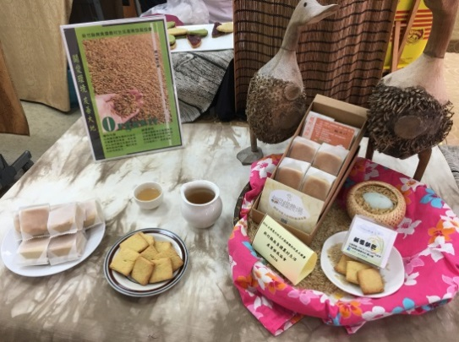 | 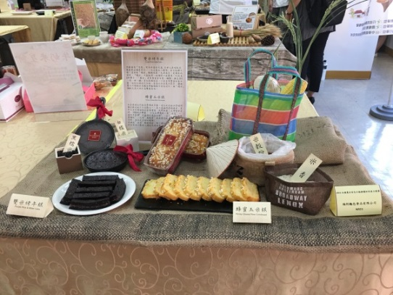
NR18新竹縣無負擔農村生活產業發展協會 | NR21福利食品股份有限公司
鹹蛋餅乾、桶柑米酥 | 雙米烤年糕、蜂蜜玉米糕

「2016全國農村特色米穀雜糧烘焙產品競賽」雜糧組 入圍名單
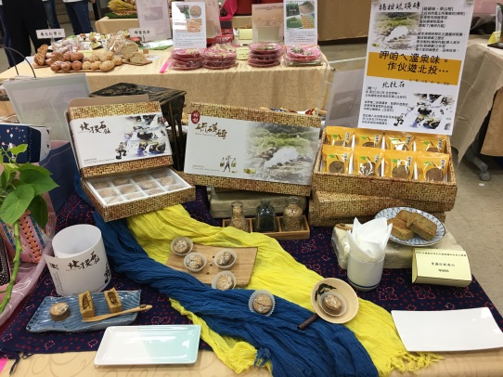 | 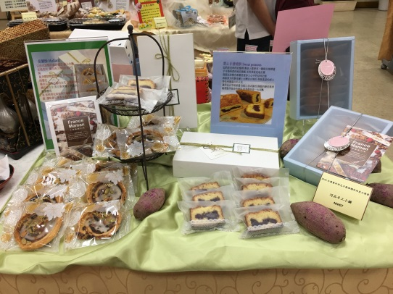
NM06普羅旺斯商行 | NM07巧品手工小舖
北投石餅、硫磺磚 | 荷蘭酥、紫心甘藷燒餅
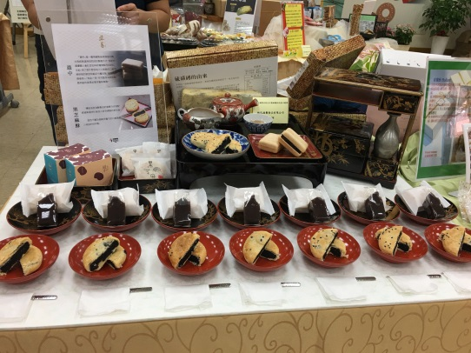 | 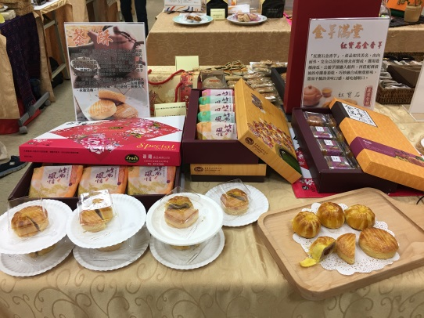
NM08林氏滋養食品有限公司 | NM15普羅食品有限公司
最中、黑芝麻酥 | 茶酥、金芋滿堂
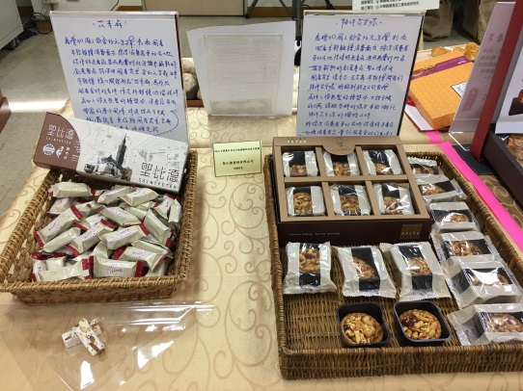 | 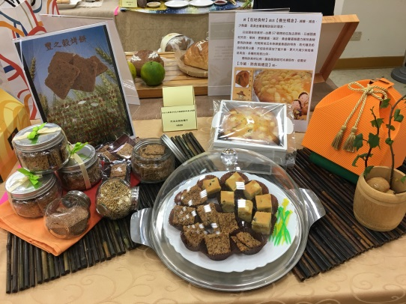
NM18聖比德蛋糕有限公司 | NM20阿法法烘焙舖子
花米麻、辣味花生塔 | 豐之穀烤餅、黃金薯蛋糕
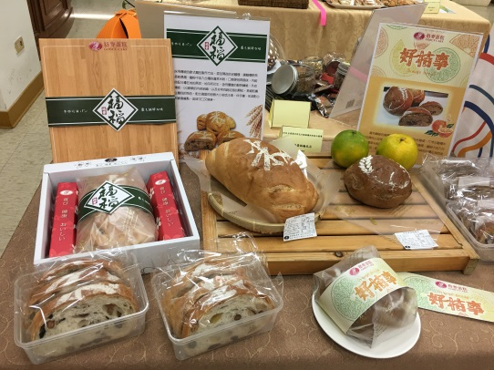 | 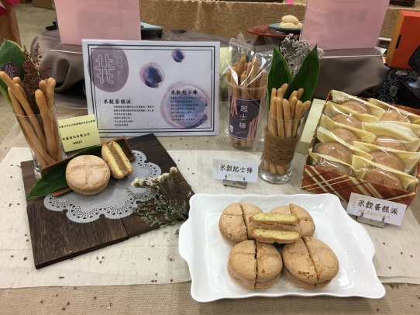
NM22格麥蛋糕麵包店 | NM23洋基食品有限公司
福稻養生麵包、好桔事雜糧麵包 | 米穀起司棒、米穀蛋糕派
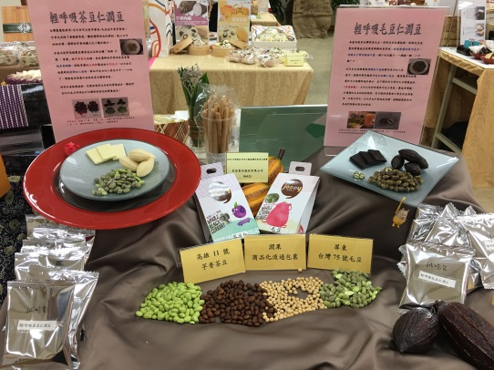 | 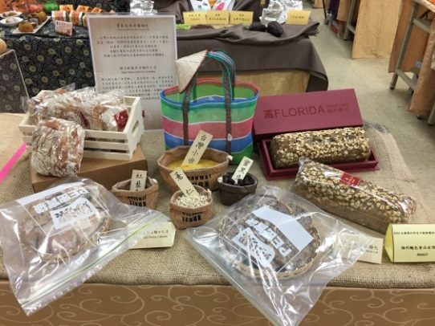
NM25宏亞食品股份有限公司 | NM27福利食品股份有限公司
輕呼吸茶豆仁潤豆、輕呼吸毛豆仁潤豆 | 寶島穀物老麵麵包、櫻花蝦蘿勒老麵恰巴達

